MICHAL HABAJ
JESENINOVI

Pozri: toto sú moje pery, kvety zla.
Pozri: toto je moja šija, dobrá pieseň.
Pozri: toto sú moje prsia, galantné slávnosti.
Pozri: toto je moje bruško, magnetické polia.
Pozri: toto sú moje stehná, alkoholy.
Pozri: toto je moje lono, pobyt v pekle.

Pozri: toto je moje telo, opitý koráb.
Pozri: toto som ja, anna snegina.

IVAN LAUČÍK
TRISTIA

,Auróra sa chystá vyplávať na oceán“ – znie správa
z predvečera.
Ja sa však sťahujem do Petrohradu,
kde v iónskych volútach hniezdi
potomstvo Osipových lastovíc.

Pás drveného štrku pretína les.
Znaky vody brázdia oblohu
ako fialové pečate, preskakujúce stránky v pase.
Všetko podstatné je napísané na obrovskej tabuli:
že prichádza leto a kúpanie sa ne-od-po-rú-ča.
Utajené zostávajú severské lastovičky.
(V íloch už kopú nový kanál – „liaheň hmyzu
pre vtáctvo“!)

Sú zelené a nenoblesné hávy – prešívaky
zamestnankýň cestných služieb.
Verné ťažkým obrubníkom
zmetajú v rannej hmle kostričky sledov
a ľahký popol hviezd.

„V Petrohrade, tam stretneme sa znova.

Prichádzam teda k vám, vy nevydaní mukám
vnútorností času, prehltnutí nadránom
ako dúšok čaju,
na balet veľrýb v zálive.

V bielkovitom ráne sa zdvihli peny
z celulózky.
Auróry tažká skrutka zavŕzgala...
Z otvoreného okna
znie stará gréčtina. Skúška sa blíži.

A Mandeľštama niet.

RUDOLF SLOBODA

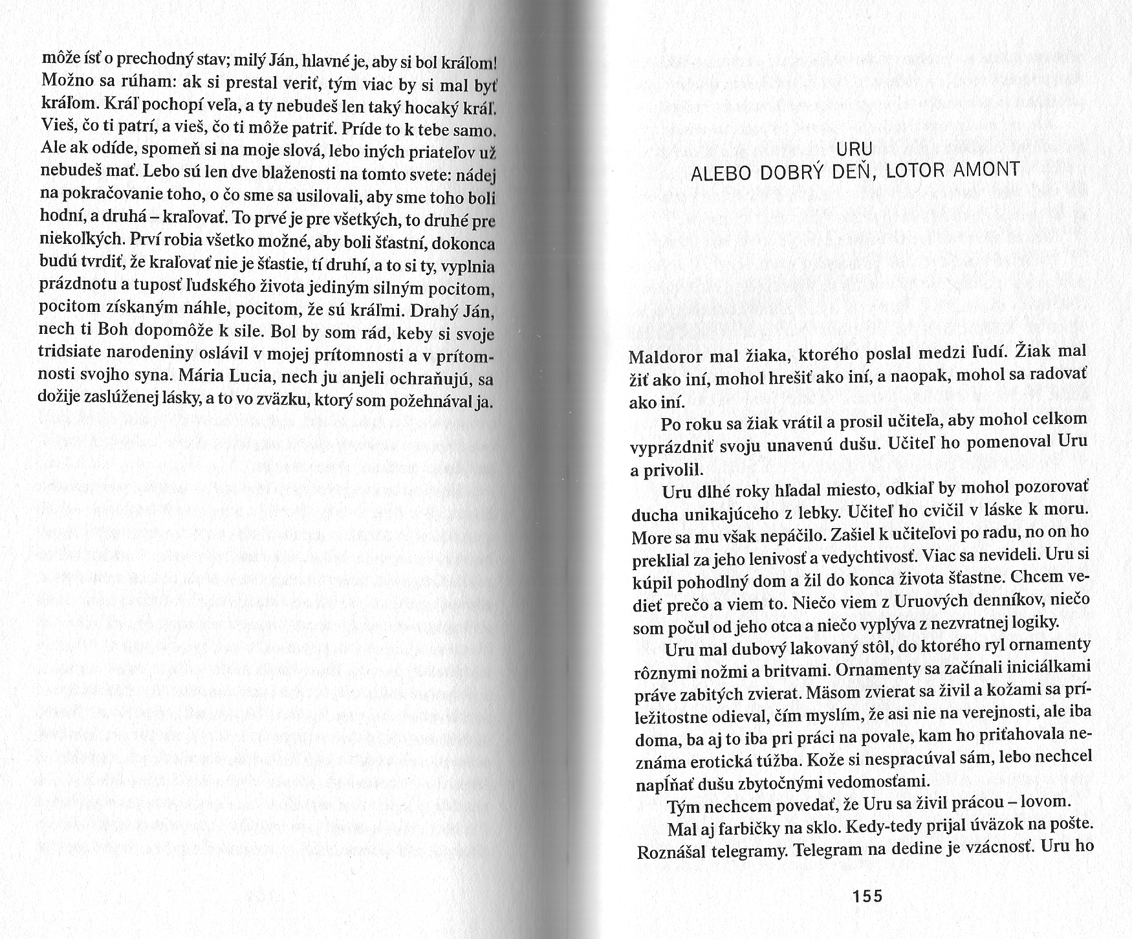

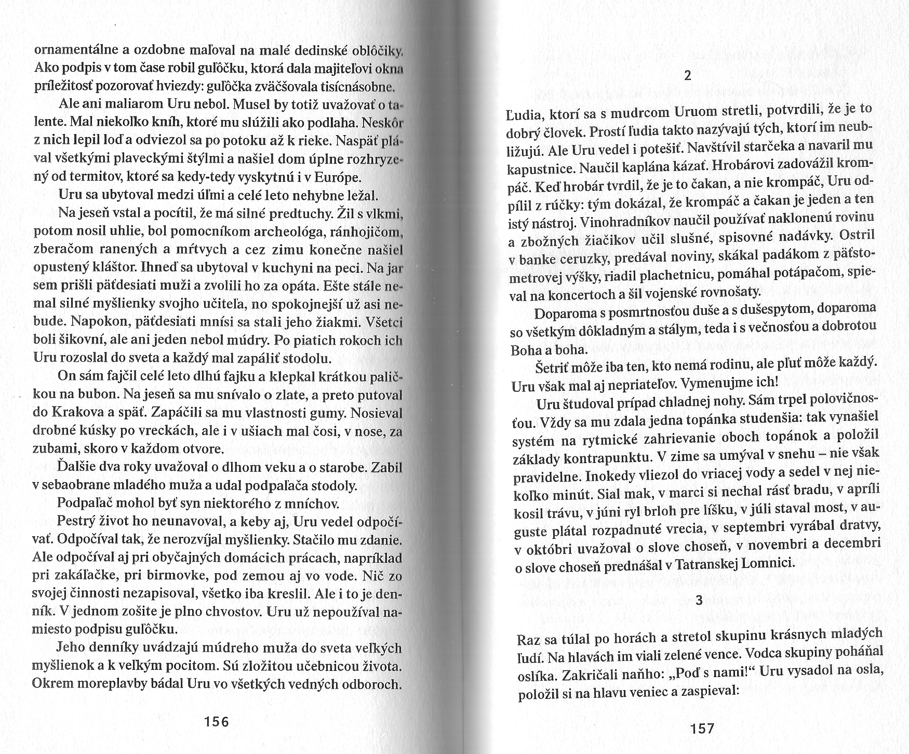

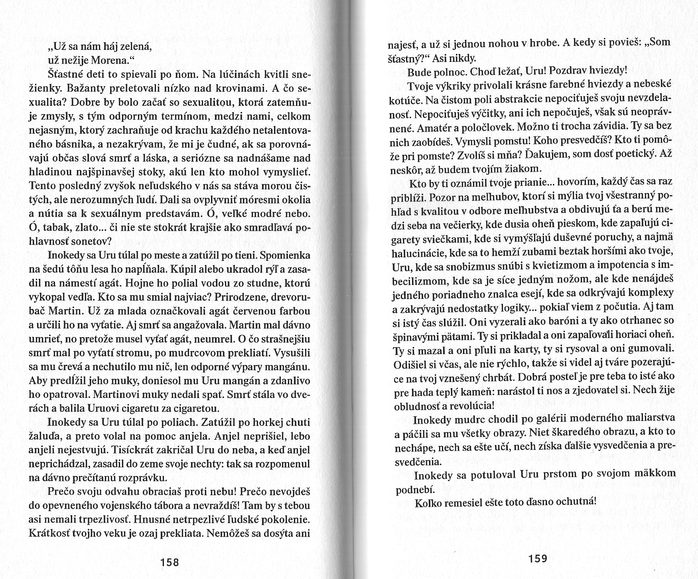

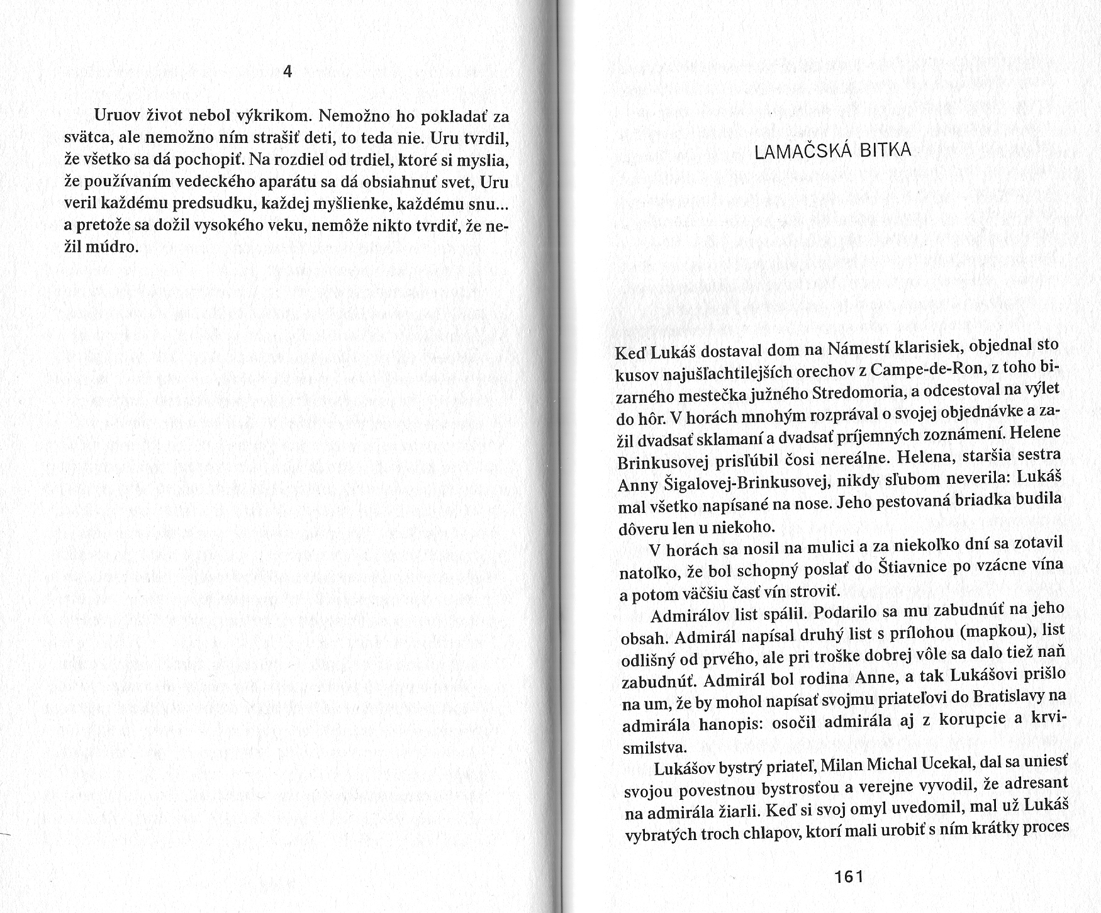

JAMES FINN GARNER
TRI MALÉ PRASIATKA

Kde bolo, tam bolo, žili raz spolu tri prasiatka vo vzájomnej úcte a harmónii so svojím životným prostredím. Z materiálov vyskytujúcich sa v okolí si každé z nich zbudovalo krásny domček. Jedno si ho postavilo zo slamy, druhé z dreva a tretie z hnoja, hliny a popínavých rastlín, vytvarovaných do tehál a vypálených v malej peci. Keď boli s prácou hotové, spokojne sa usadili a nažívali si v mieri a v sebaurčení.
Ich idylka sa však čoskoro skončila. Jedného dňa sa zjavil veľký zlý vlk s expanzionistickými plánmi. Len čo zbadal prasiatka, dostal strašný hlad, tak vo fyzickom, ako aj v ideologickom zmysle. Keď ho prasiatka uvideli, ušli do slameného domčeka. Vlk sa k nemu rozbehol, zabúchal na dvere a zakričal: „Prasiatka, prasiatka, pustite me dnu!“
Prasiatka mu odpovedali: „Tvoja nátlaková taktika nás nevystraší. Svoje domovy a kultúru si ochránime!“
Ale vlk sa nedal odradiť od toho, čo pokladal za svoje zjavné predurčenie. A tak fúkal a fučal a prskal, až zboril slamený domček. Vystrašené prasiatka sa rozbehli do dreveného domčeka a vlk za nimi. Pozemok, na ktorom predtým stál slamený domček, kúpili iní vlci a založili na ňom banánovú plantáž.
Aj na drevenom domčeku vlk zabúchal na dvere a zakričal: „Prasiatka, prasiatka, pustite ma dnu!“
Prasiatka mu odpovedali: „Trhni si nohou, ty mäsožravý imperialistický despota!“
Na to sa vlk blahosklonne uchechtol a pomyslel si: „Verabože, správajú sa ako deti. Bude to hanba, že budú musieť pokapať, ale pokrok sa zastaviť nedá.“
A tak vlk fúkal a fučal a prskal, až zboril drevený domček. Prasiatka ušli do tehlového domčeka. Vlk im bežal v pätách. Na mieste, kde predtým stál drevený domček, iní vlci postavili sezónne rekreačné stredisko pre dovolenkujúcich vlkov, pričom každý domček bol laminátovou kópiou pôvodného dreveného domčeka. Pribudli aj obchodíky s miestnymi kuriozitami, plávanie pod vodou a delfinárium.
Aj na tehlovom domčeku vlk zabúchal na dvere a zakričal: „Prasiatka, prasiatka, pustite ma dnu!“
Ako odpoveď mu tentoraz prasiatka zaspievali piesne solidarity a napísali protestné listy OSN.
Vlka už začínalo štvať, že prasiatka sa odmietajú na situáciu pozrieť z mäsožravého hľadiska. A tak fúkal a fučal a prskal a fúkal a fučal a prskal, až sa chytil za hruď a skosil ho poriadny infarkt, ktorý si privodil tým, že jedol priveľa tučných jedál.
Tri malé prasiatka sa radovali, že spravodlivosť zvíťazila, a okolo mŕtvoly vlka si zatancovali tanček. Ich ďalším krokom bolo oslobodiť svoju vlasť. Zhromaždili ďalšie prasiatka, ktoré boli vytlačené zo svojich domovín. Táto nová brigáda „bravčinistov“ zaútočila na rekreačné stredisko vlkov guľometmi a raketometmi a vyvraždila krutých despotov, čím vyslala jasný signál zvyšku pologule, aby sa nemiešala do ich vnútorných záležitostí. Potom prasiatka založili model socialistickej demokracie s bezplatným školstvom, všeobecnou zdravotnou starostlivosťou a slušným bývaním pre všetkých.

Poznámka: Vlk v tejto rozprávke je metafora. Pri jej písaní neutrpel ujmu nijaký skutočný vlk.

MILAN LASICA
JÁNOŠÍK

ANIČKA (Kronerová): Hodiny na veži odbili o desať minút pol deviatej a môj milý Juro Jánošík, trvalým pobytom v Terchovej, momentálne na úteku, nejde a nejde. Už od božieho rána ho tu vyčkávam a budem ho čakať trebárs aj do božieho poludnia. Potom si len na obed odskočím a budem čakať ďalej. Veď on je môj jediný, nepremožiteľný, prefíkaný a všetkými pandúrmi prenasledovaný hôrny chlapec. Zazlievajú mu, že chodí po zboji. No a čože, vari len nemá chodiť do roboty? Našla som mu tento úkryt, tu budeme určite v bezpečí. A keby nás pandúri obkľúčili, aj tri dni tu vydržíme. Len čo príde, ozve sa dohovoreným znamením - štrnásťkrát zaklope a potom vyvalí dvere. Ale pozor, počujem kohosi prichádzať.
JURKO (Lasica) (vyvalí dvere): Anička!
ANIČKA: Jurko môj... premilený a všetkými masťami mazaný!
JURKO: Prepáč, Anička, zabudol som klopať. Ale nemohol som sa dočkať, kedy ťa zas uvidím. Ukáž sa! Júj, dáko si len podrástla, odkedy sme sa naposledy videli. Kedyže to bolo?
ANIČKA: Predvčerom.
JURKO: Oj, ako ten čas letí. Toť nedávno som ťa na rukách nosil. A teraz, neviem, neviem. (Díva sa po miestnosti.) Dobrý úkryt si mi našla. Tu nás nikto nenájde.
ANIČKA: Veru nie, Jurko môj. Po horách, po dolinách ťa budú naháňať, a ty zatiaľ tu, v kancelárii.
JURKO: Fajnovô drevo, dobre bude horieť. (Zatne valašku do stola.)
ANIČKA: A čože si robil po celý čas, čo sme sa nevideli, Jurko môj, vetrom ošľahaný a prirodzene opálený?
JURKO: Nuž, čo by som robil. Utekal som. Veď ma poznáš.
ANIČKA: A v Levoči na jarmoku si bol, Jurko môj ostražitý, ale pritom dobroprajný?
JURKO: Ej, veru, bol.
ANIČKA: A čo si mi kúpil, Jurko môj, životom skúšaný a nekonečne štedrý?
JURKO: Nič.
ANIČKA: Ale veď to si mi už minule, Jurko môj zábudlivý...
JURKO: Všetky peniaze som chudobe rozdal. To by si neverila, duša moja, koľko chudoby sa nahrnie, keď začneš peniaze rozdávať. Podaktorí sa aj dva razy do fronty postavia. A keď si chceš požičať, zrazu nikde ani nohy.
ANIČKA: Hja, taký je už náš ľud. Usilovný a šporovlivý.
JURKO (skríkne): A doma ako?
ANIČKA: Júj, stále rovnako. Biedime. Vo všedný deň na panské, v nedeľu do krčmy.
JURKO: Neboj sa, príde čas, keď to bude aj naopak. No, zvítali sme sa a teraz do roboty.
ANIČKA (okúňa sa): Ale vari nie tu, Jurko môj nedočkavý?
JURKO: No, kde inde? Sama si vravela, že nás tu nik nenájde.
ANIČKA: Júj, ale nuž, keď mi je to tu dákô cudzô, júj...
JURKO: Len sa neokúňaj, sadni a píš! Nadiktujem ti list vicišpánovi.
ANIČKA (sadne si k písaciemu stroju): Tri rohy?
JURKO: Ako vždy. A daj dve kópie. (Diktuje.) Imre Gazember, vicišpán, Oravský Podzámok, jedna.
ANIČKA (pomaly klepe jedným prstom): Môžeš aj rýchlejšie.
JURKO: Veľavážený pán vicišpán. Nie, počkaj. Stačí, veľavážený pán viciš. Nebudeme poklonkovať. Vzhľadom na to, že sa blíži zima, dovoľujem si vás ozbíjať dňa 14. októbra v popoludňajších hodinách na Ráztockej ceste, za mostom. R S. - príďte určite. Dátum, pečiatka, podpis.
ANIČKA: Tri krížiky?
JURKO: Daj štyri. Nech vidia, že sa nebojíme. A pošli to expres, duša moja drahá.
ANIČKA (listom obalí kameň a vyhodí ho von oknom).
JURKO: A teraz pod' ku mne, krásavica moja úprimná, nech sa s tebou poihrám. (Sadne si na posteľ.)
ANIČKA (okúňa sa): Ale keď ja sa tuto hanbím.
JURKO: Ale veď si sama vravela, že nás tu nik nevidí.
ANIČKA: Nuž, teda, nedbám. Júúúúúj... (Prisadne si.)
JURKO (po chvíli ju pobozká na čelo): Ej, dlho som čakal na túto chvíľu. A ak nám osud dopraje, koncom týždňa si to ešte zopakujeme. A teraz, hybaj preč, Anča, idem si trošku oddýchnuť. Zobuď ma o pol hodiny. Trochu si pospím a potom uvidíš, aký list ti nadiktujem. (Natiahne sa na posteľ.)
ANIČKA: Spi, holúbok môj prelietavý a do rodného hniezda neustále sa vracajúci. Ja ti zatiaľ budem pliesť ten sveter, čo ti chystám na zimu. A mám akési zlé tušenie, že si ho už veľmi neužiješ. Juj. V noci sa mi prisnilo, že som zjedla muchu. To sa dobre neskončí. Uhorčík (Satinský) (vtrhne do miestnosti).
ANIČKA: Uhorčík!
UHORČÍK: Vstávaj, Ďuri!
JURKO (preberie sa): Keď ste si ma upiekli... (Zbadá Uhorčíka.) Joj, a čo ty tu?
UHORČÍK: Zle je. Pandúri sú nám v pätách. Čo si počneme?
JURKO: Koľko ich je?
UHORČÍK: Dvaja.
JURKO: Utekajme. Zbohom, Anička! Stretneme sa v nedeľu vo važeckej krčme. (S Uhorčíkom vybiehajú z dverí.)
ANIČKA: Zbohom, Jurko! A utekaj pomaly, aby si mi neprechladol!
UHORČÍK: Čô?
ANIČKA: Spomínal si, že ťa pichá pod rebrom. (Podíde k telefónu.) Haló! V nedeľu bude vo važeckej krčme. Hrach je v spodnom šuplíku. Končím. Ja ti dám, po krčmách sa vláčiť. Hej, bolo vás jedenásť...

